Belgia şi Olanda

Belgia şi Olanda

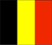

Belgia

În 1830, Belgia a devenit stat independent, iar în timpul celor două Războaie Mondiale a fost ocupată de Germania. În ultima jumătate de secol a prosperat ca ţară modernă cu o tehnologie modernă, fiind membru NATO şi al UE.

Steagul Belgiei a fost recunoscut oficial în 1831, ceea ce semnifică recunoaşterea Belgiei ca stat independent. Aşezarea verticală a culorilor este preluată de la steagul Franţei.

Detalii legate de ţară

Belgia este o ţară industrializată, puţin mai mare decât US Statele Maryland. Brussels, capitala ţării este unul din oraşele lumii recunoscut prin arhitectura să, modă şi mâncare.

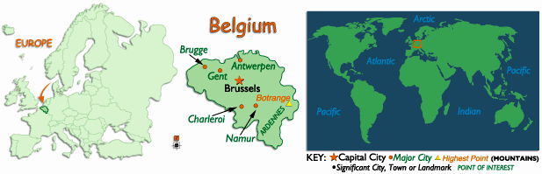

Numele oficial: Regatul Belgiei (Kingdom of Belgium);
Capitala ţării: Brussels;
Oraşe importante: vezi harta de mai jos;
- Brugge;
- Gent;
- Kortrijk;
- Mons;
- Namur;
- Liege;
- Hasseit etc.
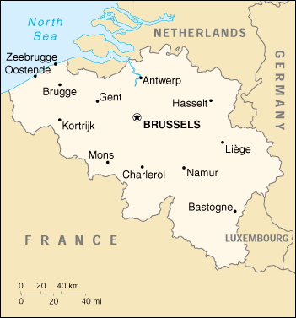

Clima: Curentul Golfului produce condiţii schimbătoare cu nori de ploaie în zile obişnuite. În partea centrală a ţării vara este temperată, iar iarna rece.
Locaţia: în Vestul Europei, mărginită de Marea Nordului, între Franţa şi Netherlands
Latitudine/longitudine: 50⁰50’N, 4⁰00’E;
Limba: Olandeza 58%, Franceza 32%, Germana 10%;
Moneda oficială: Euro (€), introdusă oficial la 01.01.2002, vechea monedă francul belgian;
Religia: catolică 75%, protestantă 25%;
Populaţia: 10.185.000 locuitori;
Structura populaţiei: între 0-14 ani: 17,48%
Intre 15-64 ani : 65,57% ;
65 ani si peste : 16,95% (structură verificată in 2001).
Rata creşterii populaţiei: 0,16%
Rata natalităţii : 10,74 naşteri/1.000 locuitori
Rata mortalităţii : 10,1 morţi / 1.000 locuitori
Rata migrării: 0,97 migranţi/1.000 locuitori
Rata mortalităţii infantile : 4,7 decese/1.000 născuţi vii
Suprafaţa: 32.820 km² (12.672 mile²);
Utilizarea suprafeţei: teren arabil 24%;
Teren cultivat în permanenţă: 1%;
Fâneţe:20%;
Păduri: 21%
Altele: 34%.
Mediul înconjurător: mediul înconjurător este expus la o presiune continuă din cauza activităţilor umane, cum ar fi: urbanizarea, densitatea reţelei de transport, industria intensă animală, poluarea aerului si a apei au, de asemenea repercusiuni asupra ţărilor vecine, ceea ce conduce la o serie de responsabilităţi in implementarea unor măsuri de protecţie a mediului înconjurător.
Forma de guvernământ: Parlament democrat federal sub monarhie constituţională.
Legislativ: Parlamentul este bicameral şi conţine Senatul (71 de membrii dintre care 40 sunt aleşi direct de către populaţie, iar restul de 31 sunt aleşi indirect; mandatul membrilor este de 4 ani) şi Camera Deputaţilor ( 150 membrii, care sunt aleşi direct de populaţie; tot pentru 4 ani).
Industria: produse metalice si motoare, industria asamblării vehiculelor, procesarea alimentelor si industria răcoritoarelor, industria chimică, textilă, sticlă, petrol si cărbuni.
Relieful: Este o ţară netedă, deluroasă, iar în Regiunea Ardennes există păduri. Principalele râuri sunt: Schelde şi Meuse.
Ţara este divizată în 10 provincii şi Brussels.

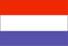

Olanda

Deseori se fac confuzii legate de Olanda. Foarte mulţi numesc Olanda „Netherlands”, dar nu este acelaşi lucru. Olanda este doar o mică parte din Netherlands, cum ar fi Dakota, Carolina şi Virginia.

Există două Olande: „Olanda de Nord” (capital este Haarlem) şi „Olanda de Sud” (capitala este Haga). Olanda a fost aproape din totdeauna un stat independent.

Motivele principale ale războiului din cadrul Netherlands-ului au fost diferenţele de religie, disputele privind taxele şi faptul că unele oraşe au dorit să devină independente.

În cele din urmă partea sudică a Netherlands-ului s-a predat, fiind astfel ocupată de forţe străine până în 1830. Această zonă este numită în prezent Belgia. Partea de nord a lupta şi a câştigat, formând în prezent Regatul ţărilor de Jos (Olanda, Drente, Groningen, Friesland, Gelderland, Zeenland şi Utrecht).
În concluzie, Olanda şi-a obţinut independenţa cu mult timp înainte, iar numirea Ţărilor de Jos „Olanda”, e cum ar fi să numim Marea Britanie „Scoţia” sau „Wales”.

Regatul ţărilor de Jos a fost format în 1815. În 1830 Belgia s-a separat şi a format un regat. Deşi Regatul ţărilor de Jos a rămas neutru în Primul Război Mondial, a suferit o brutală invazie germană în cel de-al II lea Război Mondial. Netherlands este un mare exportator de produse agricole, precum şi unul din fondatorii NATO.

Steagul Olandei a fost recunoscut la 19 Feb 1937. Albastrul şi albul, de-a lungul culorii portocaliu, au fost culorile uniformei purtate de Prinţul Olandez, William de Orange. Mai târziu, la jumătatea secolului al XVII lea, portocaliul a fost înlocuit cu roşu – culoare oficială – deoarece portocaliul folosit în vopsirea steagurilor era foarte instabil şi avea tendinţa să devină, în timp, roşu.

Detalii legate de ţară

Intr-o continuă luptă cu marea, pentru a salva pământul, Olanda a condus un vast imperiu comercial mondial. În prezent prosperitatea provine de la flori, produse electronice, ulei şi agricultură.

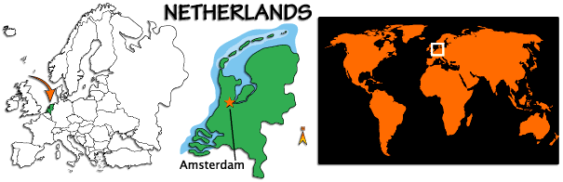

Numele oficial: Regatul ţărilor de Jos (Kingdom of The Netherlands);
Locaţia: Vestul Europei, mărginită de Marea Nordului, Belgia şi Germania;
Capitala ţării: Amsterdam;
Oraşe importante: vezi harta de mai jos;
- Assen;
- Zwolle;
- Arnhem;
- Eindhoven;
- Rotterdam;
- etc.
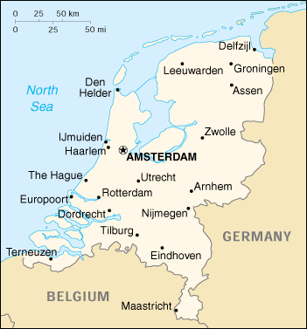

Clima: Condiţii marine temperate cu veri răcoroase şi ierni temperate.
Latitudine/longitudine: 52⁰30’N, 5⁰45’E;
Limba: limba oficială este Olandeza, în Friesland se vorbeşte Fries – a, iar în Provincia Limburg este folosit un dialect;
Moneda oficială: Euro (€), introdusă oficial la 01.01.2002;
Religia: catolică, protestantă, altele;
Populaţia: 15.878.000 locuitori;
Structura populaţiei: 0 – 14 ani: 18,38%;
15 – 64 ani: 67,9%;
65 ani şi peste: 13,72%.
Rata de creştere a populaţiei: 0,55%;
Rata natalităţii: 11,85 naşteri/1.000 locuitori;
Rata mortalităţii: 8,69 decese/1.000 locuitori;
Rata netă a migrării: 2,34 migrări/1.000 locuitori;
Rata mortalităţii infantile: 4,37 decese/1.000 născuţi vii

Suprafaţa: 33.920 km² (13.097 mile²);
Utilizarea suprafeţei: teren arabil 25%;
Culturi permanente 3%;
Fâneţe 3%;
Păduri: 8%;
Alte utilizări: 39%.
Legislativ: există 2 Camere: Prima Cameră (75 membrii aleşi de consilierii celor 12 Provincii pe o perioadă de 4 ani) şi A II a Cameră (150 membrii aleşi în mod direct de populaţie pe o perioadă de 4 ani);
Industria: agroindustria, producţia de motoare, maşini electrice şi echipamente, chimicale, petrol, construcţii, microelectronică, pescuit.
Relieful: ţara este netedă, fiind în medie cu aproape 37’ deasupra nivelului mării. O foarte mare parte din pământ este sub nivelul mării, cu încercări de recuperare, fiind protejat de 1.500 mile de diguri. În partea de sud a ţării există câteva dealuri.
Ţara este divizată în 12 provincii.

Bibliografie:
Adresa Internet: http://www.worldAtlas.com
http://www.graphicmaps.com
country flags
Belgium Information webpage
Netherlands information web page

